geoCentric^{MC}
Multi Tilt | Dossier Haut [geo-TB-MT]
Dossier:  - Système d’ajustement de la hauteur breveté sur 5"  - Dossier anatomique entièrement rembourré (17”l x 21”h)  Accoudoirs:  Options:  - Bras en T réglable 4" [4ATAOT]  - Bras en T réglable 3" [3ATAOT]  - Accoudoir en T réglable sur 4" [SWV]  Siège:  - Mousse polyuréthane moulée deux densités  - Siège avec coutures (20”l x 19”p)  - Structure contre-plaqué, bois franc 8 plis  Options:  - Très Petit (17 ½”l x 15 ½p) [XSS]  - Petit (18 ½”l x 17”p) [SS]  - Format Large (22”l x 19”p) [PS]  - Format Long (20”l x 21”p) [XLS]  - Format Plus (22”l x 21”p) [XPS]  - Mousse mémoire [EA]  - Mousse triple densité (ajoute ¼" à la profondeur et largeur du siège) [TDF]  - Assise non personnalisée [NTS]  Réglage de la hauteur du siège:  - Cylindre 125 mmLT (16 ¼” – 21”)  Options:  - Cylindre 70 mm (15 ¾”- 18 ½”) [70MM]  - Cylindre 80 mm (16 ¾” – 19 ½”) [80MM]  - Cylindre 100 mm (17”- 20 ¾”) [100MM]  - Cylindre 140 mm (18 ¼”- 23 ¾”) [140MM]  Mécanisme Multi Tilt:  - Mécanisme type « flottant sans intervalle »  - Réglage de l’angle du dossier  - Réglage de la tension du ressort du flottant  - Verrouillage de la bascule avant  - Réglage de la profondeur du siège (2 ½") | Base/Patins/Roues et Roulettes:  - Base en nylon renforcée de fibre verre de 26"  - 5 Roulettes doubles en nylon  Options:  - Base de 26" en aluminium poli à profil moyen [PMB]  - Roulettes chromés Accent [CAC]  - Roulettes doubles en uréthane [UC]  - Roulettes simples en nylon [SW]  - Roulettes simples en uréthane [SWU]  - Patins de 2 ¼” [2G]  Options Additionnelles:  - Pompe lombaire [AL]  - Pompe thoracique [AT]  - Pompe thoracique et pompe lombaire [ATL]  - Appui-tête réglable [AHR]  - Dossier support thoracique [THB]  - Mécanisme Multi Tilt 24 heures [24MT]  Dimensions:  Poids emballé/volume  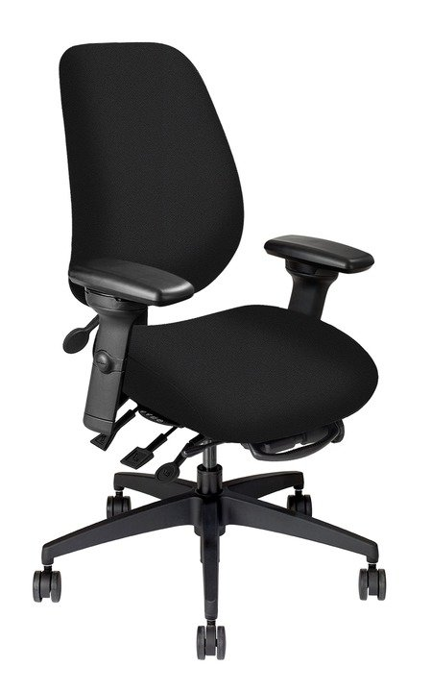  - 52 lbs. / 10 ¾ pi. cu.

